附件 徐州工程学院重修选课操作指南
（1）通过VPN登录http://jwc.xzit.edu.cn/ 进入“教务处主页”，在左侧服务系统栏目中可见如下“教务系统”，点击进入并输入用户名密码
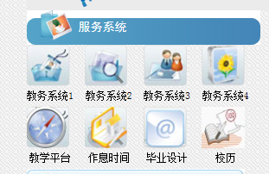
（2）然后进入如下图所示界面，进入“选课管理”。
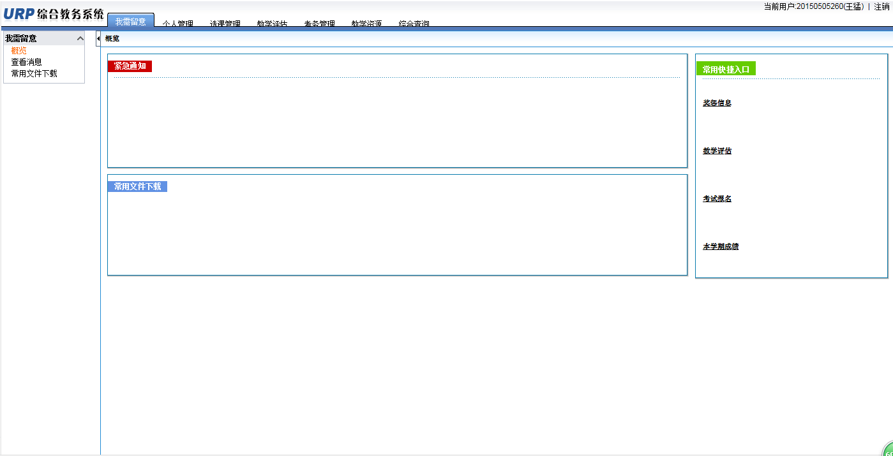
（3）点击“选课管理”页面左侧的“网上选课”。
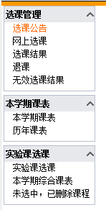

（4）选择“培养方案”后，进入选课界面，选择“重修课”，根据附件一本学期开设的课程，输入课程号、课序号，点击“确定”提交（重修多门课程可重复此步骤）。
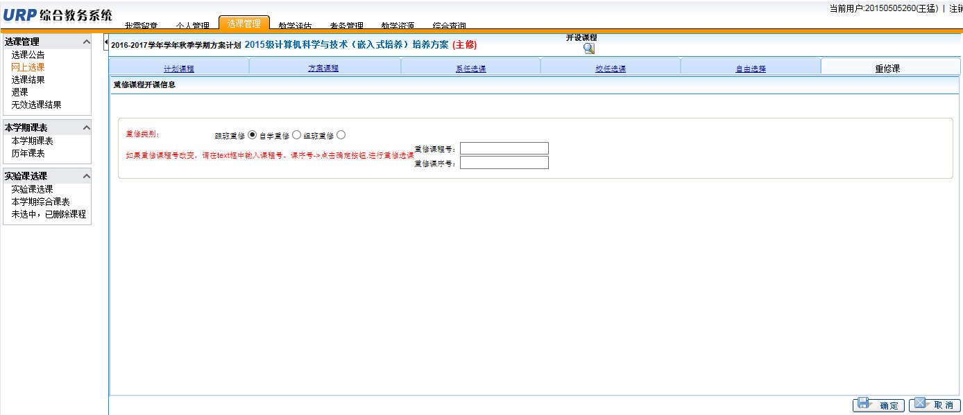
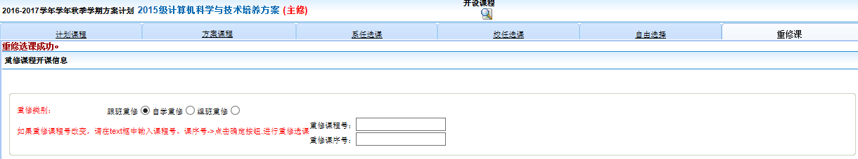
（5）选课过程中或选择完毕的课程信息，在“选课结果”中显示
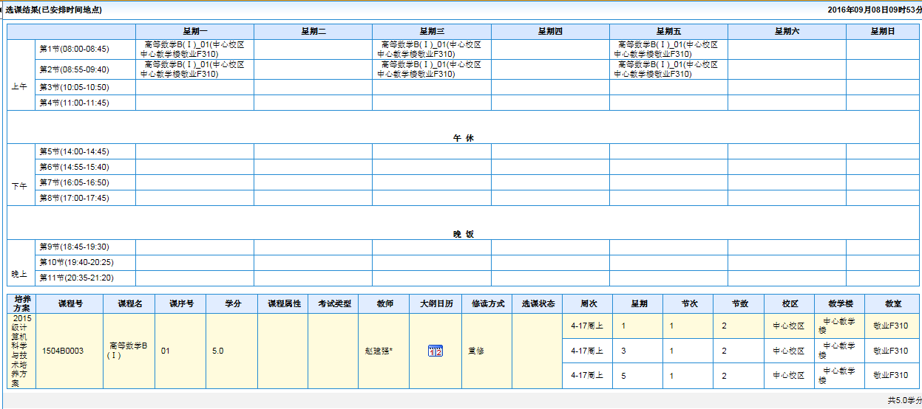
6、 “退课”操作可删除已选课程。
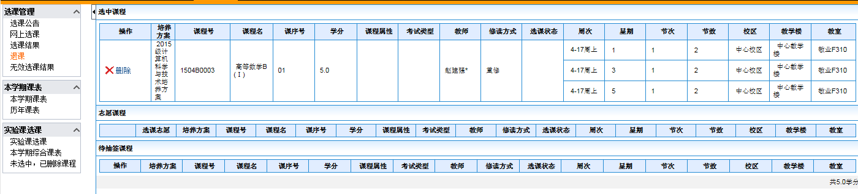
具体操作：右框中“选中课程”（选中课程修读方式为：重修），第一列有标志，点击即可。

